Klare Botschaften: Impfen. Schützen. Testen.
Kochstrasse™ und masterplan media erhalten den Zuschlag für die Corona-Schutzimpfungskampagne Niedersachsens

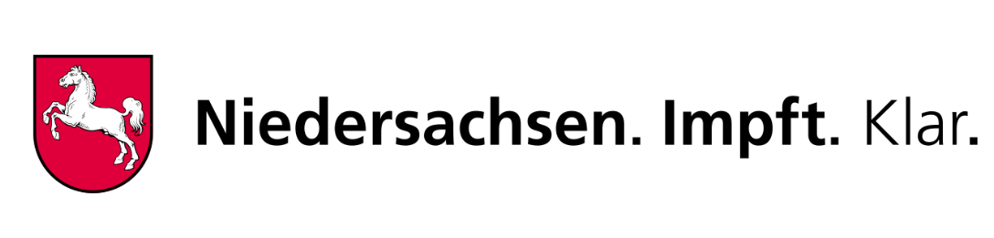

• Start in den nächsten Wochen: Niedersächsische Landesregierung plant neue Aufklärungskampagne zur Steigerung der Impfbereitschaft.
• Partner Kochstrasse™ und masterplan media mit Umsetzung
der Kampagne beauftragt. Flexible Kampagnenstruktur und permanente
Optimierung erlauben schnelle Reaktion auf Dynamik der Pandemie

Hannover / Hamburg, 01. Juli 2021: Niedersachsenweit wollen sich etwa zwei Drittel der Bevölkerung gegen das Covid-19-Virus impfen lassen - Verfügbarkeit der Vakzine und flächendeckende Impfkapazitäten vorausgesetzt. Bleibt ein Drittel der Menschen, die sich aus verschiedenen Gründen nicht schützen lassen wollen. Für eine flächendeckende, schnell einsetzende Herdenimmunität braucht es laut Robert-Koch-Institut (RKI) aber eine Impfrate von rund 80 Prozent.

Was also tun, um mehr Unentschlossene zum Mitmachen zu motivieren? Und kurzfristig die Unsicheren in der Bevölkerung zu erreichen? Die niedersächsische Landesregierung will den vielen Vorurteilen und Vorbehalten gegenüber der Impfung und möglichen Risiken nun mit einer neuen, umfassenden Werbekampagne begegnen.

Ein Tandem aus Kreativexpert:innen und Mediastrateg:innen aus Hannover und Hamburg wird die Aufklärungs- und Aktivierungskampagne zur Corona-Schutzimpfung für das Land Niedersachsen, vertreten durch das Niedersächsische Ministerium für Soziales, Gesundheit und Gleichstellung, entwickeln und umsetzen. Innerhalb eines Ausschreibungsverfahrens um den siebenstelligen Etat konnte sich die Bietergemeinschaft Kochstrasse™ Agentur für Marken und masterplan media im Pitch durchsetzen. Als Partneragenturen bringen sie umfangreiche Erfahrungen und hohe Kompetenz aus dem öffentlichen Gesundheitswesen mit – seit zwei Jahren sind sie für die kreative Umsetzung der Mediastrategie der AOK Niedersachsen verantwortlich. „Wir sind stolz, dass Niedersachsen eine der aktuell gesellschaftlich wichtigsten und relevantesten Aufgaben für Kommunikation in unsere Hände legt“, betont Martina Kreher, Mitglied der Geschäftsführung von masterplan media.

Markus Kreykenbohm, Kreativchef der Kochstrasse: „Vertrauen war und ist das wichtigste Gut während dieser Pandemie. Darauf setzen wir auch in dieser Kampagne. Wir wollen Niedersachsen*innen aktivieren, informieren und aufklären, zum Mitmachen motivieren und schließlich auffordern, Vorbild zu sein, damit sich das erhoffte und gewünschte Morgen nach der Pandemie einstellt.“

Der Start der Kampagne ist zum Spätsommer geplant. Dabei setzt das Land auf eine klare und flexible Kommunikation und Aufklärung, um die Impfbereitschaft zu erhöhen. Es soll verdeutlicht werden, was sich durch den Zusammenhalt der Bürgerinnen und Bürger bewegen kann.

Tagesaktuelle Daten haben einen entscheidenden Einfluss auf die Auswahl der Werbemittel und der Media-Kanäle. Sie werden wöchentlich kontrolliert und gegebenenfalls angepasst. Plakate, Funk und Ambient-Maßnahmen am Point of Interest wie z.B. bei Apotheken und Ärzten sind geplant. Sie bilden das Grundgerüst und werden schnell hohe Aufmerksamkeit erwirken. Digitale Medien setzen in den jüngeren Altersgruppen Akzente und verstärken die Werbewirkung. Die Botschaft „Impfen. Schützen. Testen.“ wird omnipräsent kommuniziert.

Kochstrasse™ Agentur für Marken
1995 auf einem Dachboden in der Kochstrasse in Hannover-Linden gegründet, ist die Agentur auf über 60 Mitarbeitende gewachsen und im Ahrbergviertel zu Hause. Die Agentur gilt als hannoversche Talentschmiede, Kunden sind u.a. Continental, Daimler, TUI, Volkswagen, Rossmann, Komatsu, Sennheiser, die AOK Niedersachsen, das Land Niedersachsen, Manuka Health sowie junge Start-ups in Hannover. Die „Kochstrasse“ ist eine Kreativ- und Neurostrategie-Agentur mit den Kernkompetenzen Neuromarketing, Strategie und Consulting, Kampagne und Branding, Motion/Film und 3D sowie Social Media und GIF-Marketing.
masterplan media
masterplan konzipiert mediale Strategien für die Markenführung im digitalen Zeitalter. Ganzheitlich, schlagkräftig und wirkungsvoll. Die Agentur steht für eine nahtlose Transformation von Media-Expertenwissen in Marketing- und Kommunikationsstrategien.
Die inhabergeführte, unabhängige Mediaagentur wurde 2012 von Mathias Drechsel gegründet. Heute führt er gemeinsam mit Carsten Riemann-Kafsack die knapp 20 Berater umfassende Mannschaft, die in einer alten Schmiede am Hamburger Stadtpark sitzt.

Pressekontakt:

masterplan media GmbH & Co. KG
Sabine Drechsel
s.drechsel@masterplan-media.de
T: +49 (0)40 180 176 234
Ulmenstraße 40
22299 Hamburg
https://www.masterplan-media.de

Pressekontakt für Kochstrasse™ Agentur für Marken:

Volker Seitz
Mob: 0157 5262 3923
volker.seitz@kochstrasse.de
www.kochstrasse.agency

